Kako nervoza roditelja utječe na djecu?

Ponekad roditelji kada su umorni, pod stresom, ljuti ili zabrinuti zbog nečega neprikladno reagiraju na određeno ponašanje djeteta koje bi im u drugoj situaciji možda bilo i simpatično. Iskoristite svaku priliku da budete onakva osoba kakvom želite da postane vaše dijete
Raspoloženje roditelja je važan čimbenik koji određuje ne samo ponašanje djeteta, već i reakciju roditelja na ponašanje djeteta.
- Kada je raspoloženje roditelja nepredvidivo, djeca osjećaju nesigurnost i tjeskobu.
- Kada roditelji jednog dana ne obraćaju pažnju na ponašanje djeteta, a sljedećeg dana se naljute zbog istog ponašanja, dijete se osjeća zbunjeno.
- Kada se roditelji naljute na dijete, jer su zabrinuti zbog nečeg drugog, dijete je ogorčeno, jer su roditelji prema njemu postupili nepravedno.
- Ako su roditelji često ljuti ili loše raspoloženi, dijete se osjeća ugroženo i uplašeno.
- Kada vide neraspoloženje roditelja, djeca to povezuju sa sobom i mogu imati osjećaj krivnje.
Važno je da roditelji vode brigu o sebi i da svoje probleme rješavaju na konstruktivan način, koji neće povrijediti njihovu djecu.

Dijete najviše plaši ljutnja roditelja
Stres je sastavni dio roditeljstva. Za očekivati je da će se roditelji često osjetiti frustriranima ili uplašenima odgajajući dijete, a nekada će ti osjećaji izazvati ljutnju.
Roditelji se najčešće naljute kada misle da je dijete namjerno zločesto. Ako roditelji misle da dijete može kontrolirati svoje osjećanje i ponašanje, ali to namjerno ne čini, jer hoće iznervirati i naljutiti roditelje, velika je vjerojatnost da će takvo tumačenje ponašanja djeteta izazvati ljutnju roditelja.
Dijete plaši ljutnja roditelja, jer to nije reakcija koju očekuju.
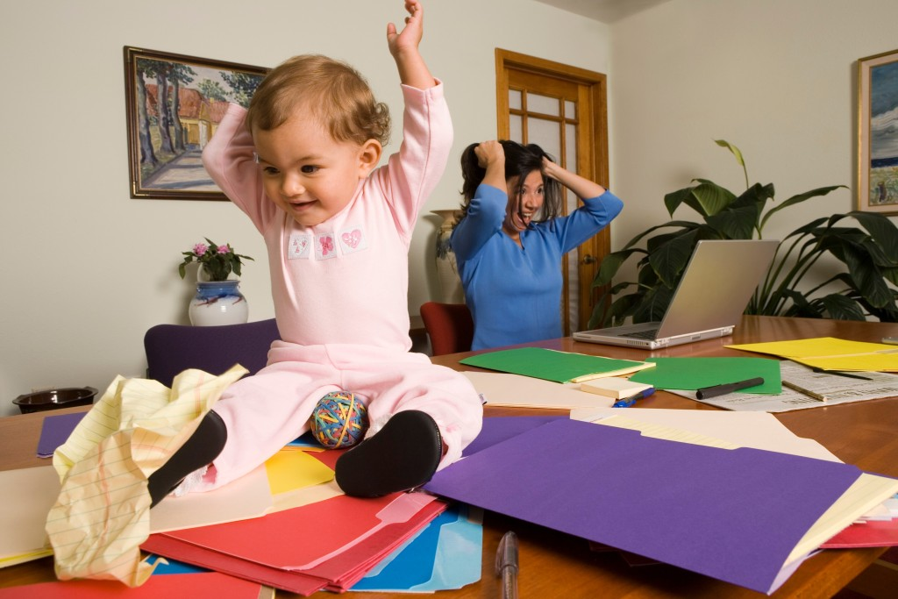
Roditelji trebaju znati da mala djeca drugačije misle i osjećaju, da ne povezuju uzrok i posljedicu na način na koji to čine odrasli, a da sve što se događa oko njih povezuju sa sobom.
Mala djeca nemaju empatiju, ne shvaćaju kako se roditelji osjećaju. Oni ne znaju što će roditelje naljutiti, ali pokušavaju to shvatiti. I odrastanje je stresno. Djeca se svakodnevno susreću s frustracijama, jer se stvari ne odvijaju onako kako oni žele i očekuju.
Djeca od roditelja trebaju naučiti kako se nositi s frustracijama, kako se ponašati kada su ljuti. Ona uče postupno. Treba im vremena da u potpunosti shvate čemu ih roditelji nastoje naučiti. Ali, njihovo shvaćanje je ključ za dostizanje dugoročnih ciljeva u odgoju. Roditelji ponekad žele promijeniti ponašanje djeteta govoreći mu da je loše, neodgojeno, nespretno, nezrelo ili nesposobno. Kada dijete čuje takve kritike, osjeća se odbačenim.
Ako dijete sebe doživljava kao loše, vjerojatno će i raditi stvari koje roditelji smatraju lošim. Ako dijete sebe vidi kao nesposobno, mala je vjerojatnost da će se truditi naučiti nove vještine.
Djeca uče. U stjecanju znanja i vještina pouzdaju se u roditelje. Potreban im je poticaj od roditelja i podrška.
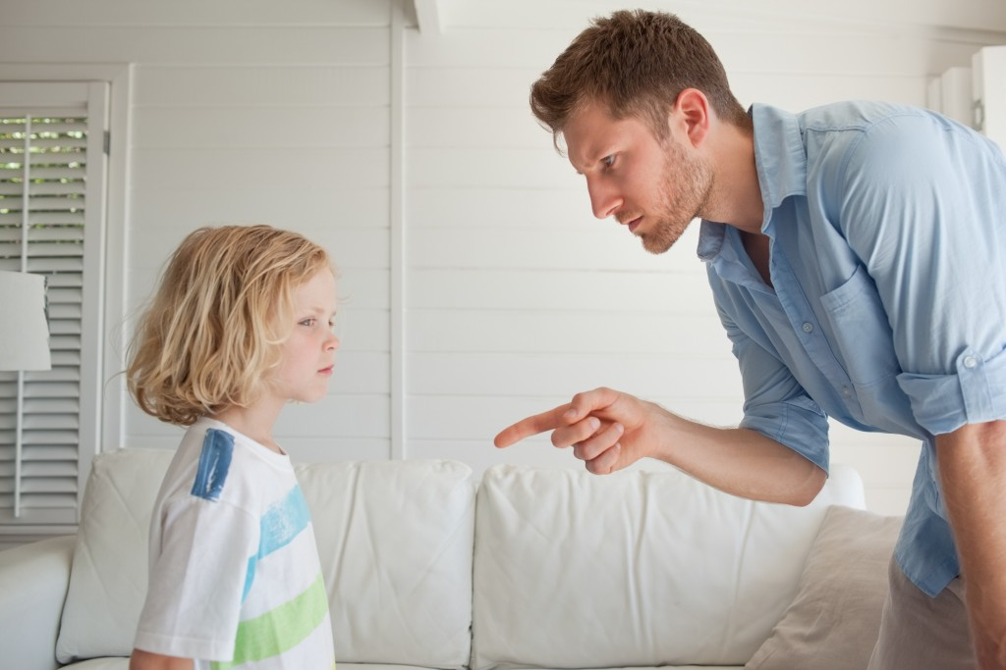

Što roditelji trebaju znati?
Djeca s jakim samopoštovanjem su uspješnija, jer su motiviranija da pokušavaju i ne strepe od neuspjeha. Sretnija su, jer se osjećaju dobro zbog svoje sposobnosti da se nose s neuspjehom. Imaju bolji odnos sa svojim roditeljima, jer znaju da roditelji vjeruju u njih. Roditelji grade samopoštovanje svoje djece tako što prepoznaju i uvažavaju trud svoje djece i kada nisu najuspješnija, vrednuju želju djeteta da pomogne, pružaju im podršku i kada su neuspješni i hrabre ih da pokušaju ponovno, prepoznaju i ističu posebnosti.
Roditelji misle da će dijete naučiti važnu lekciju (da ne ponavlja nepoželjno ponašanje) ako ga udare. Ono što djeca nauče iz fizičkog kažnjavanja je:
- Udaranje je prihvatljiva reakcija na ljutnju.
- Ljudi kojima vjeruju i od kojih očekuju da ih zaštite će ih povrijediti.
- Trebaju se bojati svojih roditelja umjesto da im vjeruju i da očekuju da će im pomoći i naučiti ih važnim stvarima.
- Njihov dom je nesigurno mjesto za učenje i za istraživanje.
- Roditelji trebaju razmišljati o tome čemu, u dugoročnom smislu, žele naučiti svoje dijete. Ako ga žele naučiti da bude nenasilno, moraju mu pokazati kako da bude takvo.
- Roditelji trebaju promisliti o tome kako je to kada vas udare kada ste odrasli. Kada nas udare, osjećamo se poniženo.
Najvažnije stvari učimo u najtežim situacijama…
Nismo motivirani udovoljiti osobi koja nas je udarila, osjećamo ogorčenost, strah, a ponekad se dešava i da želimo da se osvetimo.
- Izbrojite do 10 prije nego što bilo što kažete ili učinite. Ako ste još uvijek ljuti, udaljite se, izađite iz prostorije i dajte sebi vremena da se smirite.
- Opustite ramena, duboko udahnite i ponavljajte sebi neku umirujuću rečenicu.
- Ne govorite ništa dok se ne smirite.
- Uzmite si malo vremena. Recite djetetu i sebi da vas je njegovo ponašanje naljutilo i da o tome ne želite razgovarati dok se ne smirite.
- Razmislite o situaciji. Razmislite zbog čega se vaše dijete moglo ponašati tako kako se ponašalo. Sagledajte situaciju iz njegove točke gledišta. Osmislite reakciju koja će uvažavati situaciju gledano iz djetetovog kuta i u kojoj ćete mu objasniti što vas je naljutilo.
- Razgovarajte s djetetom o tome što se desilo, onda kada isplanirate reakciju koja uključuje vaše dugoročne ciljeve, pokazuje djetetu da ga volite, uzima u obzir to kako dijete misli i osjeća, ali mu daje jasan red i strukturu.
- Zapamtite da situacija predstavlja priliku da dijete naučite kako se sukob rješava komunikacijom i procesom rješavanja problema.
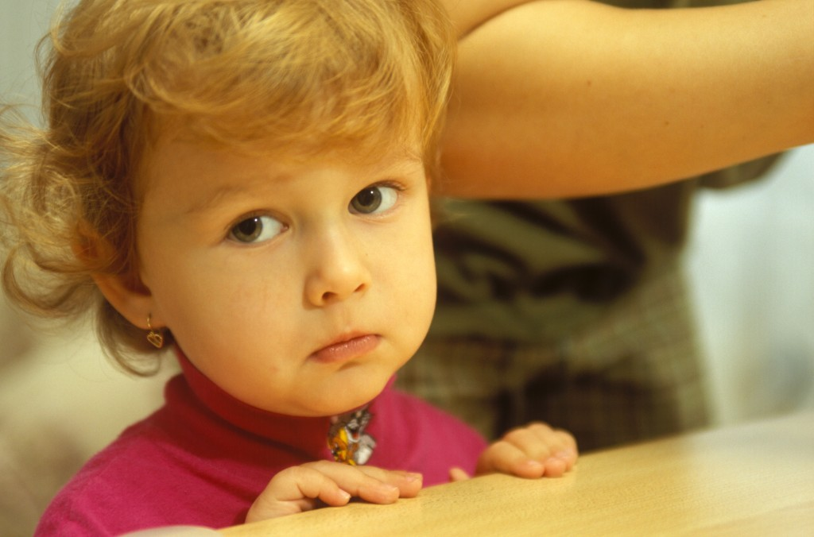
Ljutnju shvatite kao znak da vaše dijete i vi međusobno ne razumijete svoje točke gledišta, što znači da morate ponovno uspostaviti komunikaciju koja se temelji na razumijevanju.
Ne dopustite da vas ljutnja navede da kažete nešto zlonamjerno, ružno, da kritizirate dijete kako bi se osjećalo glupo, da na njega vičete ili ga udarite. Ne pokušavajte se osvetiti djetetu zato što vas je njegovo ponašanje iznerviralo.
Upamtite da najvažnije stvari učimo u najtežim situacijama. Iskoristite svaku priliku da budete onakva osoba kakvom želite da postane vaše dijete.
Izvor: Knjiga Joan Durrant, "Positive discipline"

